

|  |
| --- |
| Université de Lille |
| Simulation centré individu |
| Projet robot |

|  |
| --- |
| HALABI Sami  SAUVAGE Célestine  12/11/2018 |

Table des matières

1 Introduction 2

1.1 Présentation du projet 2

1.2 Comportement de groupe 2

1.3 Environnement d’étude 3

1.4 Différentes configurations 3

1.5 Information Complémentaire 3

1.5.1 Versionnage 3

1.5.2 Choix d’analyse 3

2 Méthodologie de travail 4

2.1 Implémentation du projet 4

2.1.1 Démarche de travail 4

2.1.2 Choix de la data 4

3 Découverte de l’environnement 5

3.1 Introduction 5

3.2 Prédiction 5

3.3 5

4 Découverte de l’environnement 6

4.1 Stratégies 6

5 Conclusion 7

# Introduction

## Présentation du projet

Le projet réalisé en simulation centré individu porte sur la notion l’implémentation d’agents « robot », découvrant leurs environnements et déplacent des objets d’un point A, vers un point B. L’objectif est d’étudier différente stratégie et d’observer les comportements émergeants.  
Pour ce faire, nous présenterons différentes stratégies, spécifierons les comportements attendus et analyserons les résultats obtenus.

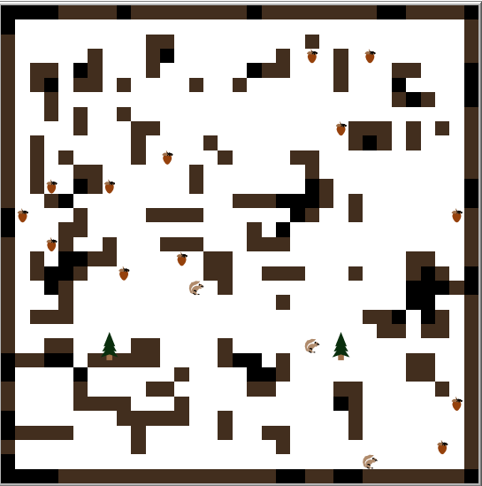La réalisation de ce projet a été effectué en Net Logo, qui est un langage de programmation et un environnement de modélisation pour développement de système multi-agents.  
Grâce à ces nombreuses fonctionnalités, nous avons effectué quelque modification au sujet de départ, en effet pour permettre une meilleure modélisation et compréhension du problème, nous avons choisi que nos robots seraient représentés par des écureuils, et nos objets à déplacer sont des noisettes. Les écureuils apparaissent aléatoirement dans des arbres sur l’environnement et leurs objectifs est de ramener des noisettes chez eux pour survivre à l’hiver rude qui arrive.

Figure 1 Représentation des agents sur Net Logo

## Comportement de groupe

Pour les stratégies de groupe nous somme parti sur différentes approches :

1. Aucune communication et coordination entre agents. - Egoïste
2. Communication complète entre agents, mais sans coordination - Collaboratif sans coordination.
3. Communication et une coordination complète entre agents - Collaboratif avec coordination

Nous avons choisi ces stratégies de groupe, car ils nous semblaient les plus pertinent à étudier au début du projet.  
Les stratégies tel que la communication entre agent à partir d’une certaine distance ou bien la création de plusieurs communautés d’agents, n’ont pas été abordé.  
Pour chaque une de ces stratégies de groupe, nous avons analysé les comportements pouvant émerger à partir de nos stratégies individuelles.

## Environnement d’étude

L’environnement choisi pour les agents, est un cube, délimité par des mures ne pouvant pas être franchi par les agents. De plus, nous avons rajouter la présence de mure sur l’environnement, pour rendre les déplacements plus complexes, et espérée voir émerger des comportements spécifiques à la stratégie de groupe choisi.

D’autre part, étant donné que nous avons transposé notre problème initial de robot vers un modèle d’étude d’écureuil, nous avons trouvé plus pertinents que nos agents apparaissent au niveau des arbres. En effet, on a du mal à imaginés des écureuils apparaitre de nul par dans la neige.

## Différentes configurations

En plus, du choix de la stratégie de groupe, il est possible d’effectuer plusieurs configurations au siens du projet :

* Nombre d’agent
* Nombre de noisette
* Nombre de déchets
* Porter de perception des agents
* Répulsion entre agents (Actif que pour les mode collaboratif)
* La possibilité de créer des mures ou non dans l’environnement
* La possibilité de se déplacer en diagonale dans l’environnement.

Cette multitude de configuration va nous permettre d’effectuer des études de comportement sur l’exploration et la récupération de noisette, et d’observer des comportements émerger.

## Information Complémentaire

### Versionnage

Durant la réalisation de notre projet, nous avons réalisé différentes versions de notre projet, vous trouverez ces versions dans l’archive. Cependant, nous avons pris à cœur à ce que nos versions restent rétro compatible, ce qui signifie concrètement que dans la version finale toute les fonctionnalités présentes dans les différentes versions sont disponibles dedans.

Tous au long du rapport nous indiqueront dans qu’elle version du projet, vous pourrez retrouver la fonctionnalité choisie.

### Choix d’analyse

Aux vues du nombre de configuration possible, pour l’analyse des comportements, nous avons souvent choisi de définir certain paramètre est de ne pas les faire fluctuer (Taux génération des mures). Ces paramètres nous semblez pas pertinent à analyser, nous essayerons au mieux de justifié pourquoi, cependant parfois il est possible qu’on soit oublié de le spécifié.

# Méthodologie de travail

## Implémentation du projet

Pour la réalisation du projet nous avons essayé au maximum de penser Net Logo et moins algorithmie informatique, en effet nous avons favoriser au maximum la syntaxe Net Logo, qui permet d’effectuer de nombreuse opération en quelque ligne, plutôt que d’optimiser au maximum chaque requête.  
Ce choix vient du fait que l’objectif du projet est d’analyser les comportements des agents, aux lieux d’optimiser l’implémentation du projet. Cela se constate sur le fait qu’on calcul plusieurs dykstra pour déterminer différents des distances, plutôt que de créer une grosse fonction, qui effectuais toutes les manipulations en un parcours.  
Cependant, aux vues de notre échelle d’étude, nous avons constaté aucun problème de latence sur l’exécution de notre program.

### Démarche de travail

Durant les différentes semaines nous avons avancées sur le projet sur ces différents objectifs :

1. Génération de l’environnement.
2. Exploration de l’environnements en collaboration.
3. Exploration de l’environnement en individuelle.
4. Modification du projet, pour avoir un choix de data plus judicieux
5. Ramassage des objets par les agents.
6. Modification du comportement et de la forme des agents. (Les agents parte d’un arbre)
7. Ajout du mode collaboratif avec coordination.
8. Remis en place du mode sans coordination pour les agents.
9. Ajout de la répulsion entre les agents pour l’exploration, en mode collaboratif.
10. Possibilité de porter plusieurs objets pour les agents.
11. Correctif de différentes anomalies constaté.
12. Analyse plus approfondie des informations obtenues.
13. Correctif de différentes anomalies remarqué.
14. Ajout de configuration de paramètre déjà présent dans le projet. (Taux de mure, Taille de l’environnements)
15. Préparation d’un projet final

### Choix de la data

Pour permettre l’implémentation de toutes les stratégies et éviter de surcharger nos agents, nous avons choisi que toutes les informations connues par un agent sur l’environnement serraient stocker dans l’environnements. En effet, chaque patch contient différents attribues, qui sont des listes, et les éléments de cette liste sont propres à chaque agent. Cela apporte des avantages sur le transfert d’information entre les agents, l’update à effectuer.

## L’aspect analyse

L’analyse concrète des comportements est arrivée vers la fin du projet, en effet nous avons constaté des comportements au fur et à mesure de nos développements, à travers des courbes d’information. Cela à orienter notre implémentation, cependant nous n’avons pas pris l’initiative au début de plus approfondir nos résultats obtenus, en effet les comportements observés était trop prédictif.

# Découverte de l’environnement

## Introduction

Le premier objectif dans notre expérimentation est d’analyser l’exploration des agents, et plus précisément le temps d’exploration des agents en fonction de l’environnement. Pour ce

## Prédiction

## 

# Découverte de l’environnement

## Stratégies

Pour la découvre de l’environnement, nous avons fixés certaine information, tel q

# Conclusion